Middeleeuwse toponiemen in het Schijndels landschap – een eerste verkenning

Motivering
Naast het geslaagde en inmiddels voltooide veldpoortenproject is het idee ontstaan om in het kader van een ander project nl. het ‘Oorkondenboek Noord Brabant Digitaal’ een nieuw element aan de landschapsverfraaiing toe te voegen uitgaande van oude toponiemen uit de Volle Middeleeuwen. Gekozen is voor het plaatsen van zitbanken in combinatie met een informatiepaneel en die in te passen in de bestaande toeristische route getiteld ‘Een historische route door het middeleeuwse buitengebied van Schijndel’ [uitgave van STER 2010 van auteur Henk Beijers].

Bronnenmateriaal
Het beschikbare bronnenmateriaal waar uit geput kan worden bestaat voor Schijndel in hoofdzaak uit het oorkondenboek van Noord Brabant, de oude hertogelijke cijns- en leenregisters en wetenschappelijke publicaties.
Uit dit toponymisch materiaal is een voorlopige keuze gemaakt waarbij de namen met een * de voorkeur verdienen om op te nemen nl.

1. 1233 de Radenputthe super Scinlre mere *
2. 1293 in Eilsbruc
3. 1301 de Scrivershove *
4. 1312 Lavedonc
5. 1314 Bodem van Elde of Vier Gemalen *
6. 1320 in die Hautert *
7. 1320 juxta Lutteleijnd *
8. 1320 op de Witackers
9. 1320 in loco dicto Buenre
10 1447 die Lantweer *

Nadere specificatie
Waarom is de keuze gevallen op de namen met een asterix en waarom zijn de andere toponiemen niet direct in beeld:

- is het aller oudste toponiemen dat voor Schijndel bekend is
- we hebben reeds een veldpoort het Elderbroek
- is het aller oudst bekende hertogelijk leengoed
- behoort niet meer tot het territorium van Schijndel sinds de grenscorrectie van 1997
- hier kun je historisch dieper ingaan op de representanten van de Bodem van Elde vanuit de vier rechtsgebieden Boxtel, Sint Oedenrode, Sint Michielsgestel en Schijndel
- dit zou aanleiding kunnen zijn om in te gaan op de middeleeuwse bosontginningen op basis van de hout- en woud-toponiemen die Schijndel kent
- dit is de enige middeleeuwse hertgang die helemaal uit beeld is in de straatnaamgeving terwijl Wijbosch, Elschot, Borne en Elde nog wel zijn blijven voortleven
- akkercomplexen lagen over het hele dorp verspreid
- idem
- dit lijkt me een interessant toponiem ook al treft men het niet in het oorkondenboek aan om de verdediging vanuit Schijndel tegen de binnenvallende Geldersen te kunnen benadrukken

De mogelijke locaties
Binnen de bestaande middeleeuwse route door het buitengebied bieden zich diverse locaties aan waar de zitbanken met informatiepaneel mogelijk geplaatst zouden kunnen worden op de bermstroken waarbij gedacht is aan de volgende opties:

zitbank 1 – Scinlre mere 1233
ergens in de omgeving van het Wijboschbroek want het vermoeden bestaat dat dit toponiem uit 1233 slaat op de moerassige gronden grenzend aan het Wijbosch en Wijboschbroek gezien vanuit de Dintherse situatie – voorgestelde locatie is geworden de bermstrook bij Martemanshurk/Hardekamp

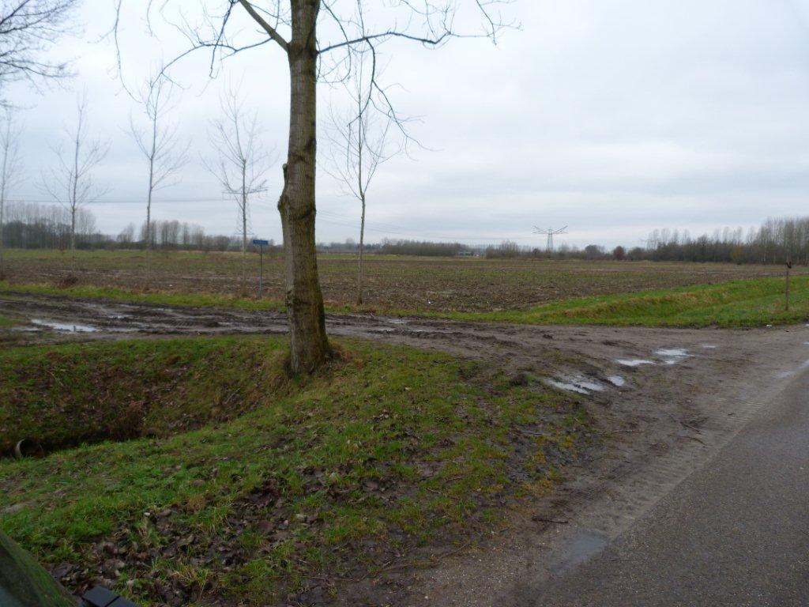

zitbank 2 – Scrivershove 1301 [met diverse schrijfvarianten]
voorgestelde locatie op de grens van de huidige Schrijvershoef en Keur en Borne

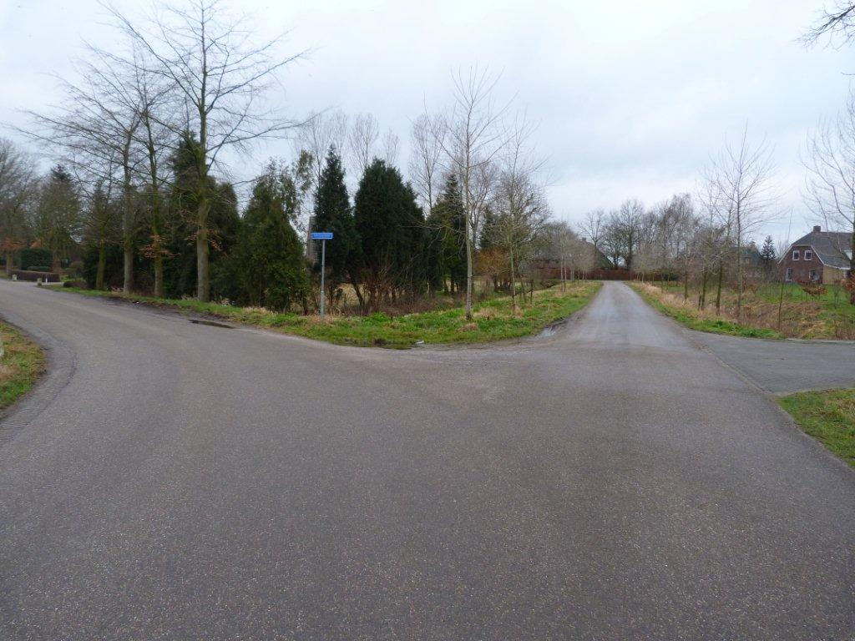

zitbank 3 – Vier Gemalen 1314
aan het einde van de Vier Gemalen bij de T-splitsing met de Oetelaarsestraat

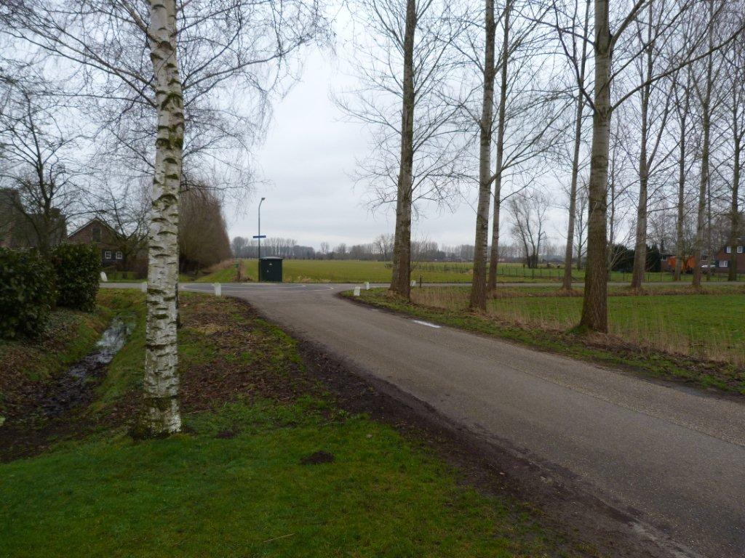

zitbank 4 – Hautert 1320
bijna aan het einde van de Houterdsedijk schuin tegenover het pand Houterdsedijk nr.39 in de linkerberm

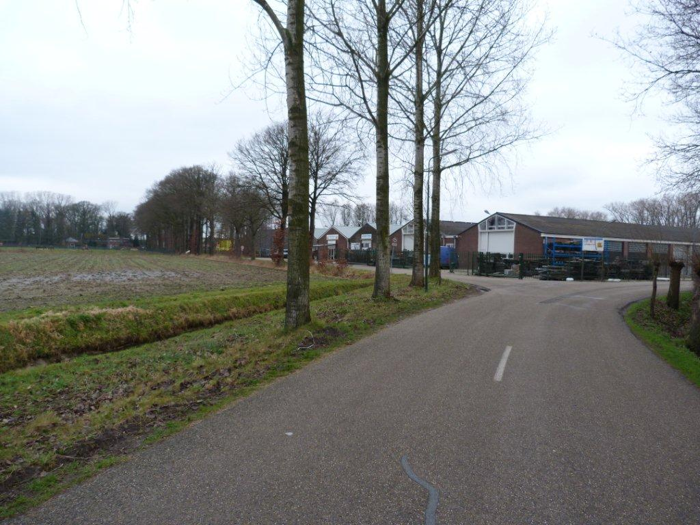

zitbank 5 – Lutteleijnd 1320
deze hertgang was enorm uitgebreid en binnen de ontworpen ‘fietsroute’ door het middeleeuws buitengebied zou plaatsing ergens in het Achterste Hermalen acceptabel zijn……het Hermalen was de uiterste grens van het Lutteleind gezien vanuit de Servatiuskerk in het centrum – de voorgestelde locatie is geworden Achterste Hermaken bij de veldpoort d’Ackers

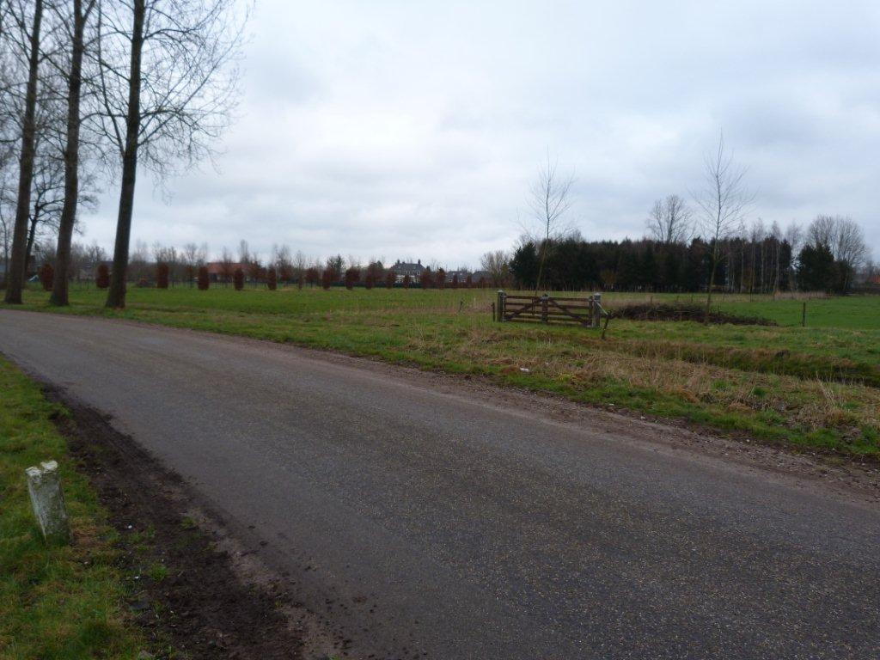

zitbank 6 – die Lantweer 1447
deze verdediginglinie strekte zich uit als grensstrook tussen de gemeijnt van Schijndel en Veghel ter hoogte van de huidige Dinthersedijk die vroeger naar het pontveer liep richting Oude Aa – gekozen is voor een locatie op de kruising van de fietspad van de Kruissteeg en de Dinthersedijk

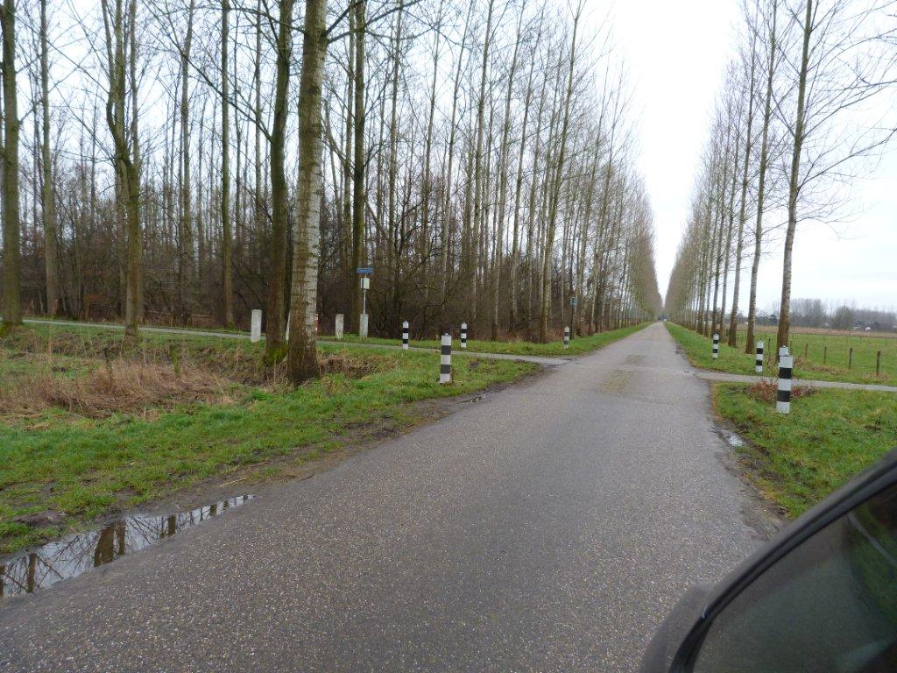

De informatiepanelen:

Uitgangspunt zou kunnen zijn een kort en bondig tekstgedeelte evt. geïllustreerd met een foto of een uitsnede uit de tiendkaart van 1757. Een goede lay-out-man [of vrouw] kan daar wel wat moois van maken. Naast de zitbank een rechtopstaand houten paneel met daarin een verzonken tekstplaat die vanaf de zitbank goed te lezen moet zijn.

SCINLRE MERE
Deze veldnaam komt voor in een op perkament geschreven charter uit 1233 en is daarmee de aller oudste benaming waarin het element ‘Scinle’ voorkomt. In die oude oorkonde staat te lezen ‘ad Radenputthe super Scinlre mere’. Hiermee is bedoeld een molenrad en de daarbij gelegen molenwiel als grenspunt van het Schijndelse territorium en dat kan geen andere grensaanduiding zijn dan die van de Kilsdonksemolen. Op de tiendkaart van 1757 is de molen dan ook helder ingetekend. Bij de invoering van het kadaster in 1832 wordt deze molen nog steeds als het uiterste grenspunt van Schijndel aangegeven op de kadasterkaart. Sinds de grenscorrectie van 1997 is niet meer de Oude Aa met de molen de grens maar de Zuid Willemsvaart. Bij het element ‘mere’ moet vermoedelijk gedacht worden aan het in de middeleeuwse landschappelijke situatie nog duidelijk aanwezige moerassige en waterrijke gebied tegen Wijbosch aan, gezien vanuit Dinther. Het charter berust in het archief van de abdij van Berne.

SCRIVERSHOVE
De exacte datum van het ontstaan van de huidige Schrijvershoef is niet vast te stellen. Wel is het een feit dat het als hertogelijk leengoed is uitgegeven in 1301 aan Henric Nulaets Godevaertssone, een leenman van de Hertog van Brabant, die de hoeve mocht exploiteren. Op het moment van uitgifte is het ‘landgoed’ 40 bunders of 52 hectaren groot. In de oude documenten treft men diverse schrijfvarianten aan als Schryvershoeve, Scrivershoefve en later is het Schrijvershoef geworden. Omdat het een leengoed was moest de leenman het steeds voor de Raad en Leenhof van Brabant laten verheffen en beloven het in goede staat te houden. Aan de Schrijvershoef was tevens een cijnshof verbonden, hetgeen wil zeggen dat degene die de hoeve in leen bezat zelf, weliswaar uit naam van de hertog, stukken land in cijns mocht uitgeven en de betaling van die grondbelasting werd genoteerd ‘int chijnsboeck van de Scrivershoefve’.

VIERGHEMAELEN
Bij de uitgifte van het hertogelijk leengoed de Schrijvershoeve spreekt de akte uit 1301 over de ‘gemeynt de Vierghemaelen’. Hiermee wordt in wezen de Bodem van Elde bedoeld. Ook dat is een heel oud gebied binnen Schijndel en omstreken als men bedenkt dat in 1293 al sprake is van het ‘Silva de Elde’ het bos van Elde en van het ‘Eilsbruc’ de broekgronden in Elde. Met de vier gemalen worden bij de uitgifte van de Bodem van Elde in 1314 vier rechtsgebieden bedoeld nl. die van Schijndel, Boxtel, Sint Oedenrode en Gemonde, uit welke dorpen steeds twee aangestelde functionarissen toezicht hielden op het hele gebied. Die acht ‘gezworenen’ stelden een reglement op omtrent het beheer van de Bodem van Elde, het gebruik van de grond, het onderhoud van wegen en waterlopen, de orde en veiligheid in het gebied en in geval van rechterlijke procedures waren zij de eindverantwoordelijken en onderhandelende partij. Ook schaapherders of ‘schepers’ moesten zich voegen naar dit reglement.

HAUTERT
Schijndel is gelegen op een hogere zandrug tussen het Aadal en het Dommeldal. Langs die beekdalen zijn de oudste nederzettingen te vinden. Vermoedelijk is het ontstaan van Schijndel van later datum en het is allesbehalve eenvoudig aan te geven hoe de landschappelijke situatie is geweest ten tijde van het ontstaan. Wel staat vast dat de oude veldnamen waarin het naamselement ‘hout’ en ‘woud’ voorkomen duiden op de aanwezigheid van uitgestrekte bossen. De huidige ‘Houterd’ wordt in oude cijnsregisters uit 1320 aangeduid met ‘in die Hautert’. Bekend is uit de historie dat tussen de 10e en 12e eeuw talrijke bosontginningen ter hand zijn genomen om parallel lopend aan de groei van de bevolking nieuwe landbouwgebieden te kunnen creëren. Bovendien had de rond 1185 gestichte stad ’s-Hertogenbosch veel hout nodig voor de huizenbouw in het centrum binnen de wallen en later na de eerste stadsuitbreiding buiten de stadsmuren. Twee belangrijke ontginnings- en pachthoeven in dit gebied waren de twee ‘Hautertse Hoeven’ later beter bekend als de Clarissenhoeven of Nonnenbossche Hoeven, die in 1303 zijn geschonken aan de Clarissen te ’s-Hertogenbosch door ridder Geerling van den Bossche.

LUTTELEIJNDE
Zowat elk Brabants dorp kent veelal een oud historisch centrum met daaromheen een serie gehuchten of hertgangen en binnen die hertgangen nog aparte buurtschappen. Schijndel met z’n typische lintbebouwing langs de noord-zuid-as voorheen de ‘Grootestraat’ nu Hoofdstraat, kent van oudsher ‘de Cluse’ in het centrum rondom de Servatiuskerk en de hertgangen waren vanaf de middeleeuwen Wijbosch, Lutteleind, Borne, Elschot en Elde. In de huidige straatnaamgeving blijkt die van het Lutteleind geheel verdwenen, terwijl zijn oude buurtschappen zoals bv. Plein, Schoot, Hermalen, Keur en Putsteeg, bereikbaar via oude toegangswegen vanuit het centrum, wel behouden zijn. Het naamselement ‘luttel’ betekent letterlijk ‘klein’ maar de combinatie met ‘eind’ is niet geheel duidelijk. Een bevredigende verklaring is door naamkundigen nog steeds niet gegeven.

LANTWEER
Vroeger kende Schijndel enige verdedigingswerken die inmiddels zichtbaar uit het landschap zijn verdwenen alhoewel we de oude locaties nog wel kennen. Het gaat om twee typen nl. schansen en landweren. De term ‘schans’ wordt gebruikt als een soort verzamelterm voor allerlei meerhoekige versterkingen zoals een redoute, flêche of lunet. Uit de veldnameninventarisatie weten we dat er bv. nabij de Baksdijk en de Wijbossche kapel een schans gelegen moet hebben, maar de vorm ervan is niet meer te achterhalen. In 1635 lezen we in de archieven: “Onder tWijbosch omtrent de Capelle den Grave aenden Schanse metten opgaende eijckeboomen”. Een ander type verdedigingswerk is de landweer, een lange lijnvormige aarden wal met vaak een twee kanten een diepe sloot met op de wal dicht doornig struikgewas. In 1447 krijgen de inwoners van Schijndel verlof om op de grens met Veghel een landweer op te werpen tegen de invallen van de Geldersen vanuit Veghel en om diefstal van vee te verhinderen. In 1484 wordt gesproken over ‘aent Vechelsbroeck by die Vechelse Lantwere andere sijde het Schijndelsbroeck’. Op een kaartje uit 1650 staat hij keurig ingetekend.

Hiermee is het ‘voorwerk’ verricht en kan de onderhandeling met de gemeente Schijndel in gang gezet worden en bij goedkeuring het initiatief genomen worden tot de keuze van het materiaal.

Vught/Schijndel – 5 maart 2012
Henk Beijers
coördinator van de Historische Werkgroep van HKK Schijndel

